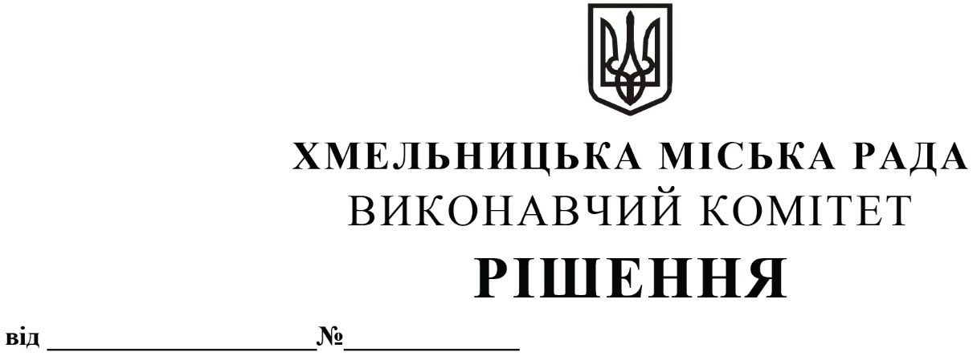

Про затвердження переліку підприємств і організацій, які відповідно до укладених угод будуть виконувати роботи по боротьбі із сніговими заметами залізничних колій на станції Хмельницький, станції Гречани та станції Богданівці в зимовий період 2023 - 2024 р.р.

З метою своєчасного виконання робіт по ліквідації снігових заметів та забезпечення безперебійної роботи залізничного транспорту в зимовий період 2023 - 2024 р.р., керуючись Законом України «Про місцеве самоврядування в Україні», виконавчий комітет міської ради

ВИРІШИВ:

1. Затвердити перелік підприємств і організацій, які відповідно до укладених угод будуть виконувати роботи по боротьбі зі сніговими заметами залізничних колій на станції Хмельницький, станції Гречани та станції Богданівці в зимовий період 2023 - 2024 р.р. згідно з додатком.
2. Рекомендувати начальнику виробничого підрозділу «Хмельницька дистанція колії» регіональної філії «Південно-Західна залізниця» акціонерного товариства «Укрзалізниця» В. Маковію укласти угоди з підприємствами, організаціями на виділення працівників, механізмів та транспортних засобів.
3. Керівникам підприємств та організацій по замовленню дистанції колії відповідно до укладених угод направляти для боротьби із сніговими заметами необхідну кількість працівників з інструментом та транспортними засобами.
4. Власникам під’їзних колій до підприємств забезпечувати їх своєчасну розчистку власними силами.
5. Контроль за виконанням рішення покласти на управління транспорту та зв’язку та заступника міського голови М. Ваврищука.

Міський голова Олександр СИМЧИШИН

Додаток
до рішення виконавчого комітету
від 09.11. 2023 р. № 1306

ПЕРЕЛІК
підприємств і організацій, які відповідно до укладених угод будуть виконувати роботи по боротьбі з сніговими заметами на залізничних коліях станції Хмельницький, станції Гречани та станції Богданівці в зимовий період 2023 - 2024 р. р.

№ п/п | Назва організації | Кількість особового складу, яка буде залучена (осіб) | Кількість техніки, яка буде залучена
1. | Товариство з обмеженою відповідальністю «Укрелектроапарат» | 6 (в т.ч. водій трактора) | 1 трактор Зоомліон RK-504
2. | Хмельницький національний університет | 100 | -
3. | Державний навчальний заклад «Вище професійне училище № 11 м. Хмельницького» | 45 | -
4. | Державне підприємство «Новатор» | 3 | -
5. | Комунальне підприємство по зеленому будівництву і благоустрою міста | 2 (водії транспортних засобів) | 1 автомобіль комбінований МАЗ 5340С із змінним устаткуванням (відвал),  1 трактор МТЗ 82 із змінним устаткуванням (відвал, щітка, причіп 2ПТС 4)

Керуючий справами виконавчого комітету Юлія САБІЙ

В.о. начальника управління
транспорту та зв’язку Костянтин КОСТИК

